**Создание договора на осуществление оценки качества продукции** **при проведении лабораторных испытаний образцов продукции, отобранной с рынка с учетом риск-ориентированного подхода**

После согласования графика отбора продукции заявитель переходит к созданию договора на осуществление оценки качества продукции при проведении лабораторных испытаний образцов продукции, отобранной с рынка с учетом риск-ориентированного подхода (далее – отбор с рынка):

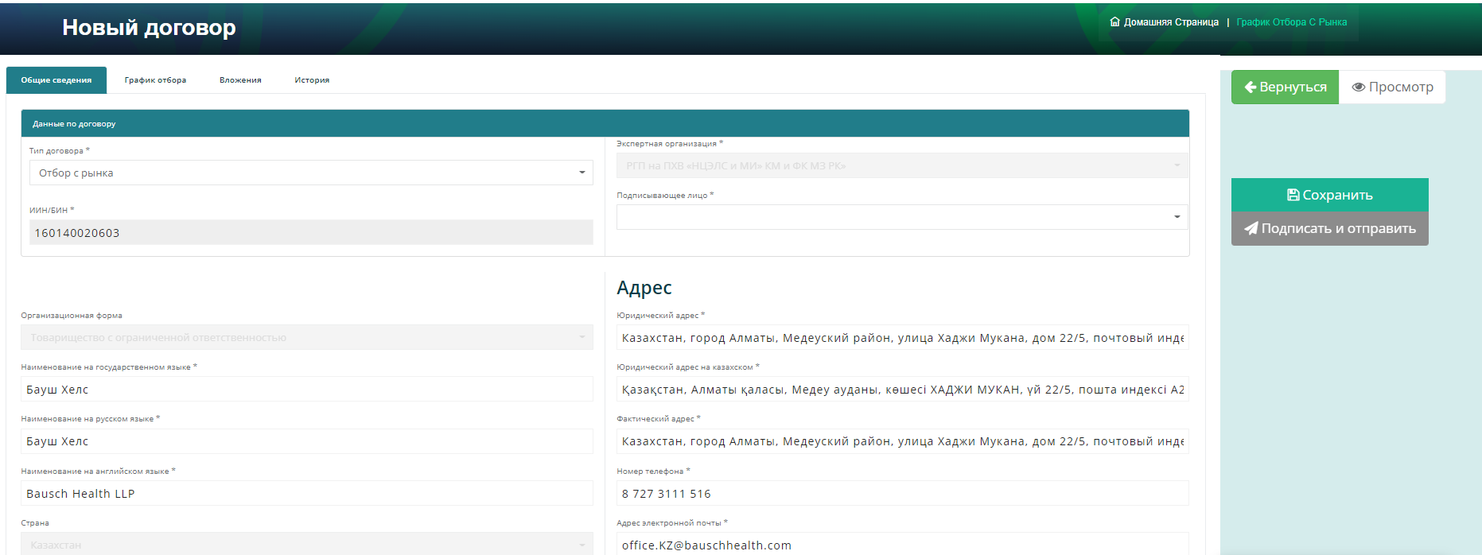

Рисунок 1.

Согласно новому шаблону договора, в случае, если Заявитель выступает от имени Производителя, Держателя регистрационного удостоверения лекарственного средства, Уполномоченного представителя производителя медицинского изделия, необходимо выбрать и прописать организацию (наименование юридического или ФИО физического лица) от лица которого он выступает:

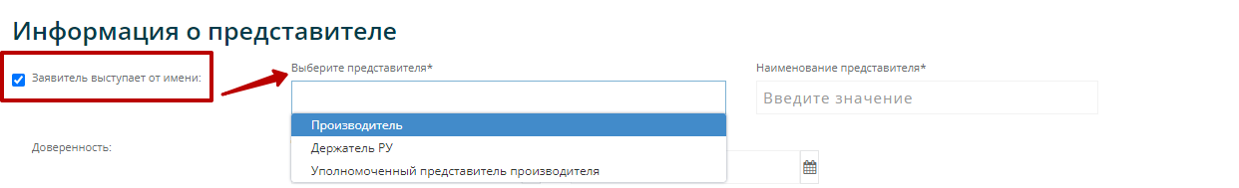

Рисунок 2.

Так же, после указания данных о Производителе, нужно указать даты доверенности, от которого они выступают.

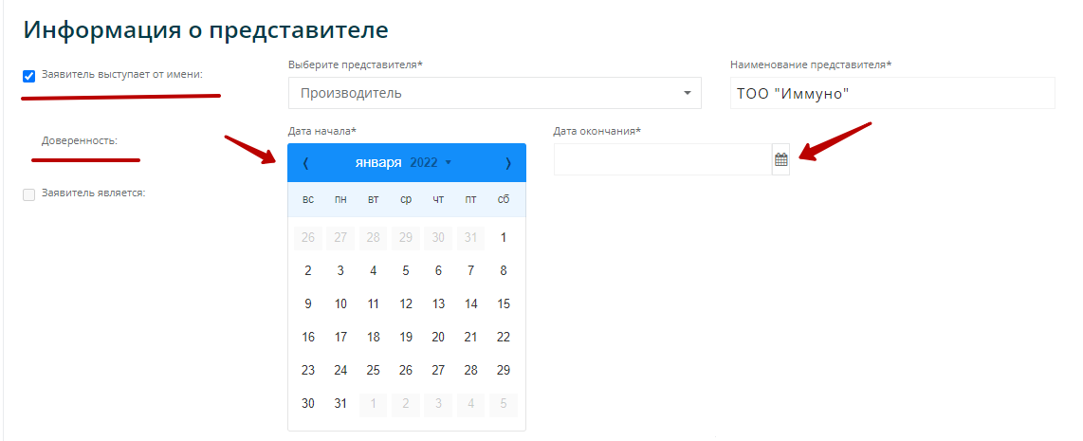

Рисунок 3.

В случае, если Заявитель является Производителем, Держателем регистрационного удостоверения лекарственного средства, Уполномоченным представителем производителя медицинского изделия – выбираете необходимый пункт.

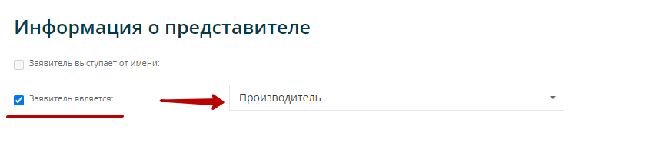

Рисунок 4.